**Como usar o GITHUB**

O github é um software com interface gráfica que irá cuidar da gestão das várias versões do seu programa, ou várias versões dos arquivos que compõem o seu programa, ou seja, controlando a versão do seu software, e também realiza hospedagens de repositórios Git, que é disponibilizado gratuitamente.

**Para entender como funciona temos que ter alguns conceitos básicos que são:**

**Branch**: ramificação do projeto, cada *branch* representa uma versão do seu projeto e podemos seguir uma linha de desenvolvimento a partir de cada *branch*.

**Clone**: cópia local de todos os arquivos de um repositório git.

**Commit**: coleção de alterações realizadas é uma espécie de *checkpoint*, sempre que necessário você pode retroceder até algum *commit* existente.

**Fork**: uma bifurcação do projeto, uma cópia do projeto existente para seguir uma nova direção.

**Master**: branch padrão de um repositório Git.

**Merge**: é a capacidade de incorporar alterações do git, quando acontece uma junção de diferentes *branches*.

**Pull**: puxa as alterações do repositório remoto.

**Push**: empurra as suas alterações para o repositório remoto.

**Repositório**: local onde ficam todos os arquivos do projeto, inclusive o histórico e versões.

    É necessário criar uma conta no github, para poder utilizá-lo, e fazer download do github Desktop (https://desktop.github.com/), para isso é necessário informar um nome de usuário, email e uma senha.

Quando o github é instalado na máquina, automaticamente é criada uma pasta com o nome de GITHUB na pasta padrão ‘documentos’, onde são colocados todos os arquivos de qualquer formato  para o repositório do projeto.

**Para iniciar o projeto segui os seguintes passos:**

**Clone**: cópia local de todos os arquivos de um repositório git. Na parte superior do lado esquerdo existe um botão (+) cliquei no botão para adicionar um repositório remoto, depois cliquei no botão máster que aparecerá outro botão (clone) para baixar o código do repositório em sua máquina.

* Após clonar o projeto para a maquina aparece  uma tela como a esta abaixo.

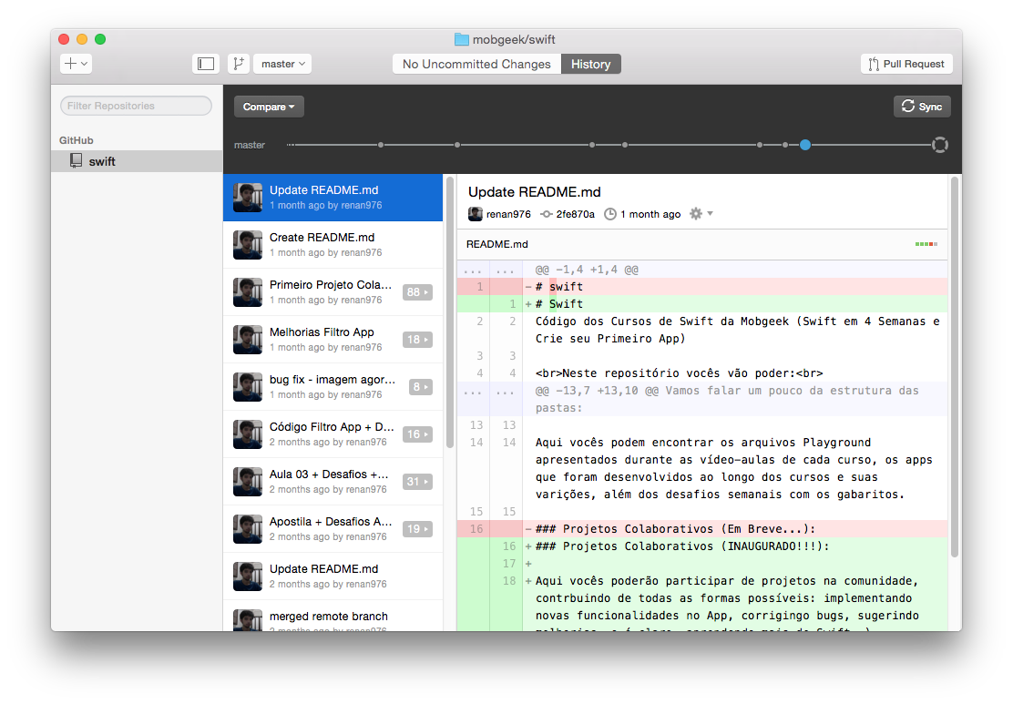

* Depois de realizar as tarefas ou alterações que foram necessárias, submete as mudanças a partir do ‘commit’, atualizando o arquivo para o repositório. O commit tem que ser feito na aba Changes, E na aba de History aparece o primeiro commit realizado.
* É importante que todo *commit* seja acompanhado de um comentário explicando qual alteração foi feita. Nunca se esquecendo de sincronizar o projeto.
* A página para realizar o commit aparece como na tela abaixo.

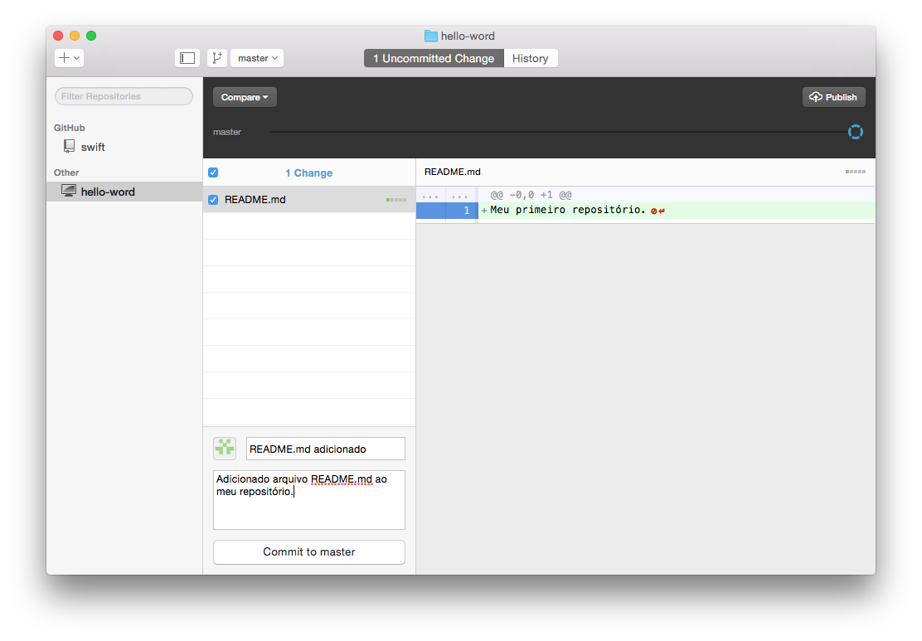

* Realizado estes procedimentos, a sua colaboração no projeto foi efetuada com sucesso!

*Detalhe: O exemplo que mostramos refere-se a participantes de um mesmo projeto, pois quando não se faz parte da equipe é necessário realizar outro procedimento para colaborar com o projeto no repositório do GitHub.*

**@utores: Equipe1/ADS-dev2**